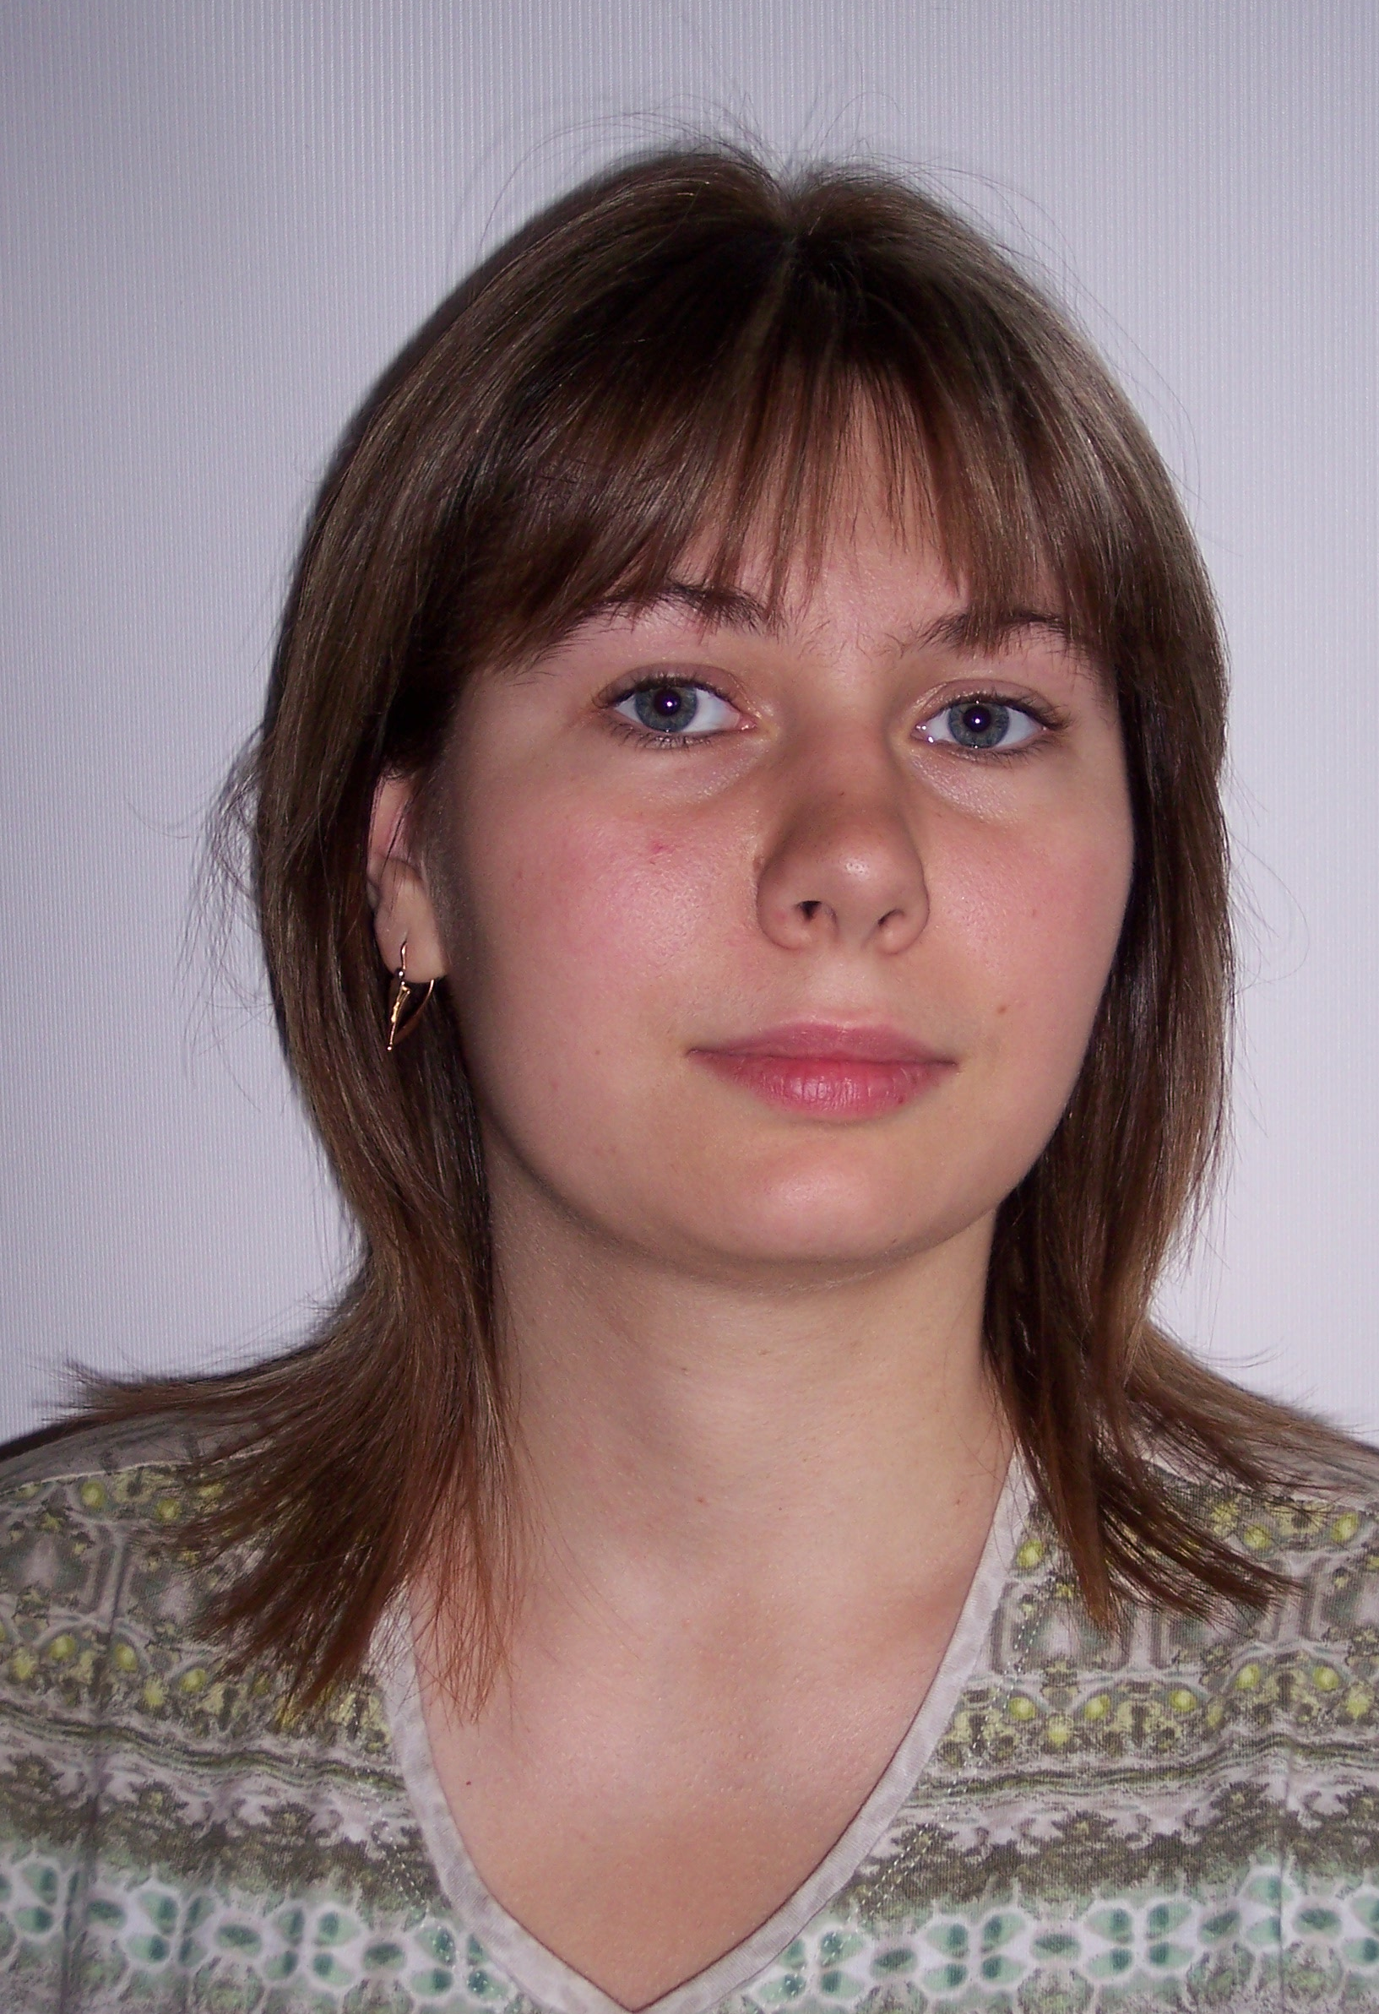
Фамилия, имя, отчество – Киселева Ольга Михайловна
Домашний адрес – 214001, г. Смоленск, ул. Фрунзе, д. 9, кв. 24, 27-09-59
Служебный адрес – 214000, г. Смоленск, ул. Пржевальского, 4, 38-71-09, физико-математический факультет, кафедра методики обучения математике, физике и информатике
Электронный адрес – foxy03@yandex.ru
Ученая степень –
Ученое звание –
Дата рождения – 29.05.81
Научные интересы – автоматизация работы учителя, применение математических методов в педагогических исследованиях
Список научных трудов:
- Емельченков Е.П., Княгницкая О.М. САПР учителя обучение в группе // Системы компьютерной математики и их приложения. – Смоленск: СГПУ, 2003. – С. 148-151.
- Емельченков Е.П., Княгницкая О.М. САПРУ. Обучение по различным учебным пособиям // Компьютерные и телекоммуникационные технологии. VI специализированная выставка-семинар. Сборник трудов. Администрация Смоленской области. – Смоленск, 2003. – С. 14-15.
- Киселева О.М. О некоторых вопросах САПР учителя // Научные труды международной научно-практическая конференции ученых МАДИ(ГТУ), МСХА, ЛНАУ. – Т. 4. Педагогика и методика. – Москва-Луганск: Изд-во МАДИ(ГТУ), МСХА, ЛНАУ, 2004. – С. 113-117.
- Тимофеева Н.М., Киселева О.М. О применении программных средств в процессе обучения // Системы компьютерной математики и их приложения. – Смоленск: СГПУ, 2005. – С. 233-235.
- Тимофеева Н.М., Киселева О.М. Цели и задачи пропедевтического курса информатики // Методология и методика информатизации образования: концепции, программы, технологии. – Смоленск: СГПУ, 2005. – С. 35-37.
- Киселева О.М., Тимофеева Н.М. Применение математических методов в педагогике // Системы компьютерной математики и их приложения. – Смоленск: СГПУ, 2006. – С. 182-184.

